Créé par : Anja Breuer  Date de création : 28/02/08 | Année : 4e primaire  Domaine : grammaire,

Sujet : les types de phrase
Objectif(s) : Je veux arriver à ce que les élèves puissent décrire une phrase selon son type et sa forme, transformer une phrase en d’autres types, passer de la forme négative à l’affirmative, inventer des phrases selon la consigne donnée (ex. : une phrase impérative et négative avec le verbe manger).
Compétence(s) : Savoir écrire : identifier les phrases d’un texte en s’appuyant sur la ponctuation, identifier et classer les différents types de phrases (déclarative, impérative, interrogative et exclamative) et les différentes formes de phrases (négative et affirmative).
Matériel : Déclic grammaire 3A, synthèse, phrases à découper et à classer, bandelettes à grande échelle pour le TN
N.B. :

Situation mobilisatrice : chaque élève reçoit des bandelettes sur lesquelles sont écrites des phrases énoncées par les élèves au cours de la semaine. Les phrases ont été choisies pour avoir des phrases de tout type et de toute forme.
Consigne : les découper, chercher à les classer seul, puis par groupe de 2 ou 3

Déroulement
Propositions des groupes de 2 ou 3 élèves pour les critères de classement.
Orienter le classement selon le sens de la phrase : on donne un ordre, on pose une question, on s’étonne, on donne simplement une information.
Reproduire ce classement au TN.
Donner le nom de ces types de phrase, + définir (voir synthèse)

Devant les Efts, prendre toutes les phrases, les classer en deux groupes au TN (aff. Et nég.) sans rien dire. Demander aux efts de trouver pourquoi je les ai classées de la sorte.

Reprendre chaque phrase et la caractériser selon son type et sa forme. Faire de même avec des phrases données par les élèves.

Suivre le déroulement dans le Déclic Grammaire 3A de la page 13 à la page 30.

Structuration
Voir synthèse

Evaluation
Voir Déclic grammaire 3A p. 102 à 106.


Prénom : ……………… Date : ……………….
- Les types de phrase

La phrase déclarative | La phrase interrogative | La phrase impérative
Elle sert à donner une information, à décrire une situation, à énoncer un fait…  Elle peut se terminer par . ou ! | Elle sert à demander un renseignement.  Elle se termine toujours par ? | Elle sert à donner un ordre, un conseil, ou à interdire.  Elle peut se terminer par . ou !
Tu regardes passer le train.  Soufiane n’aime pas les chiens !  Sans elle, tu n’iras pas très loin. | Pourquoi ne viens-tu pas ?  Qui est-ce ?  Où vas-tu ?  Est-ce que Mélissa a bien entendu ? | Viens ici !  Ne mange pas cette pomme.  Veuillez vous taire !  Passez-moi le sel.  Silence !

L’exclamation : Les phrases déclaratives et impératives peuvent aussi exprimer un étonnement, une surprise : elles sont alors en plus des phrases exclamatives. Elles se terminent toujours par un point d’exclamation ( !) .
Exemples : Comme le ciel est bleu! Ne touche pas cet animal! Tu m’as fait peur !
Une phrase interrogative ( ?) ne sera jamais exclamative (!)

- Les formes de phrase

Chacun des types de phrase peut également se présenter sous la forme affirmative (oui) ou négative (non)

Forme  Type | affirmative | négative
déclarative | Tu manges du riz.  Exclamative :  Tu manges du riz ! | Tu ne manges pas du riz.  Exclamative :  Tu ne manges pas du riz !
interrogative | Tu manges du riz ?  Manges-tu di riz ?  Est-ce que tu manges du riz ? | Tu ne manges pas du riz ?  Ne manges-tu pas de riz ?  Est-ce que tu ne manges pas de riz ?
impérative | Mange du riz.  Exclamative :  Mange du riz ! | Ne mange pas du riz.  Exclamative :  Ne mange pas du riz !

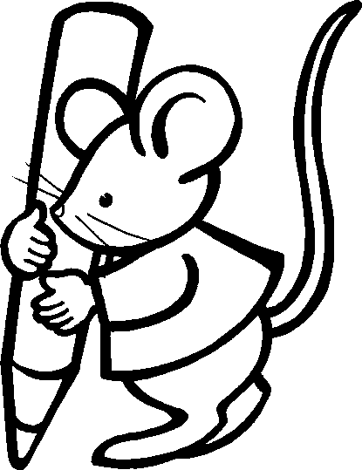

Exercice : les types et les formes de phrase

Fais une croix dans la ou les case(s) correspondante(s)

 | Négative | Déclarative | Interrogative | Exclamative | Impérative
Viens-tu avec moi ?
Ferme vite cette porte.
Maintenant, dépêche-toi.
Quand nous allons chez des amis, nous rentrons toujours tard.
Soyez calmes !
Vous enfants s’amusent bien à la mer ?
Comme la mer est bleue !
Si seulement je pouvais être en vacances !
Mon père n’est pas un grand amateur de vin.
As-tu déjà remplacé les pneus de ton vélo ?
Ne te méfie pas de ces insectes.
Comme ce bouquet de fleurs est joli !
Vous allez vous taire, oui ?
Allez tout de suite faire des excuses à Philippe !

